Position

| <body>  <div class="relleno"> relleno </div>  <div id="muebles">Muebles</div>  <div id="silla">Silla</div>  <div id="mesa">Mesa</div>  <div id="cama">Cama</div>  <div class="relleno">  relleno  </div>  <div id="vehiculos">vehiculos  <div id="coche"> coche  <div id="bici"> bici  <div id="moto"> moto  coche bici y moto  </div></div></div></div>  <div id="pinturas">  <div id="acuarela">Acuarela</div>  <div id="oleo">Acuarela</div>  </div>  <div class="relleno">relleno</div>  <div id="bajo"> bajo</div>  <div class="relleno"> relleno </div>  <div class="relleno"> relleno </div>  <div class="relleno">relleno </div>  <div class="relleno">relleno </div>  <div class="relleno">  </div>  </body>  </html> |
| --- |

1. El párrafo Silla tiene un borde discontínuo negro, el resto tienen un borde azul oscuro
2. Los párrafos de relleno tienen una altura dependiente del alto de la ventana, sirven para rellenar con conentido y facilitar la aparición de comportamiento al deslizar la página
3. El párrafo "pinturas", ocupa una parte de la ventana, la parte óleo y la parte acuarela se redimensionan con el ancho de la ventana, pero sólo la parte acuarela crece si se modifica el div "pinturas" (el vídeo demuestra esto)
4. El párrafo cyan (azul claro) "Bajo" Siempre aparece por arriba del resto, que esto no te confunda para captar los tamaños y posiciones.
5. El resto de posicionamiento exigido viene en el vídeo

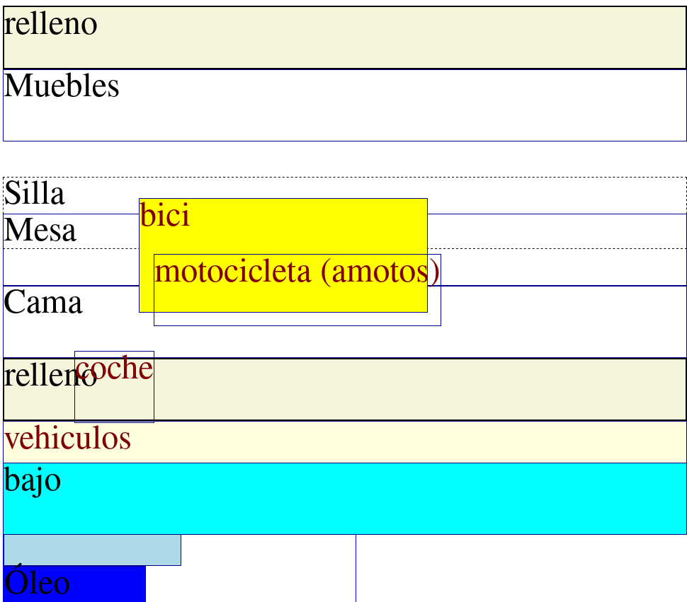

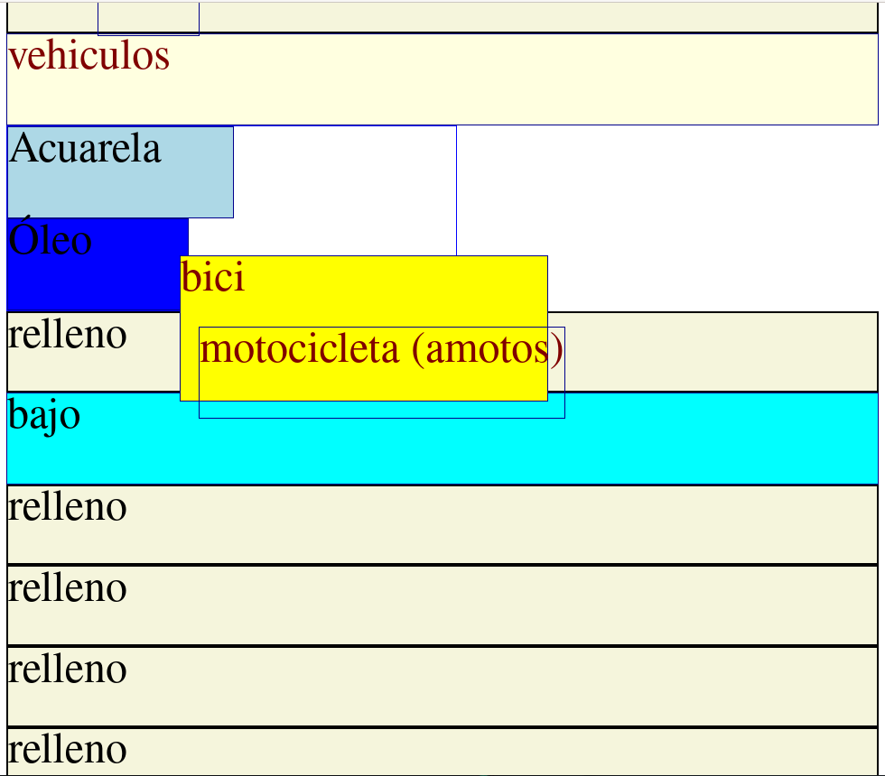

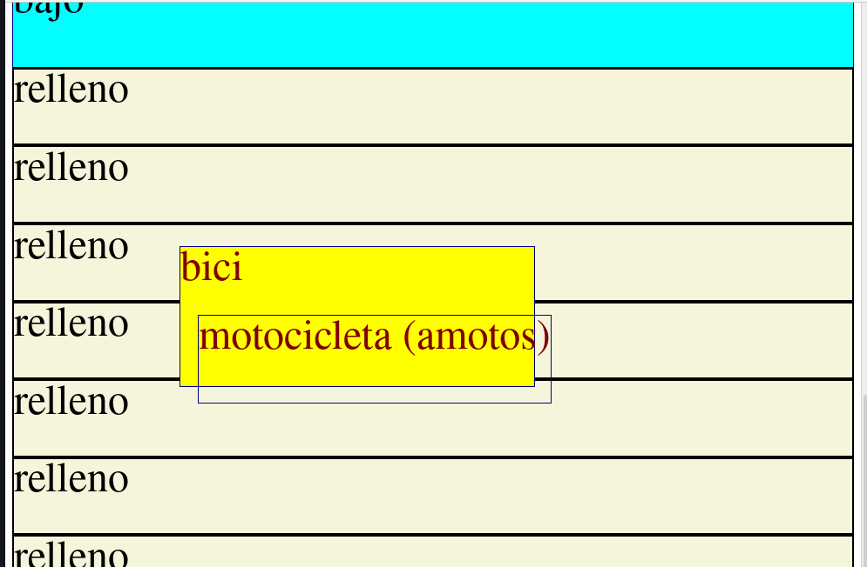

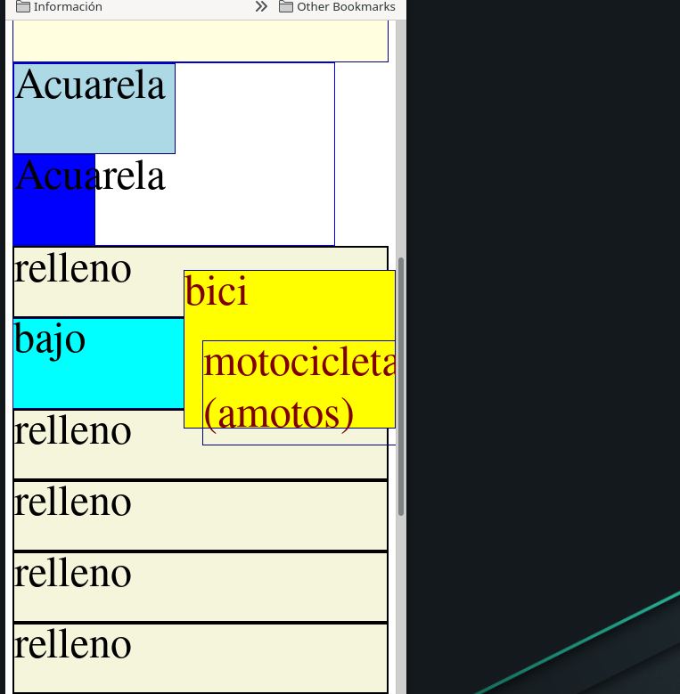

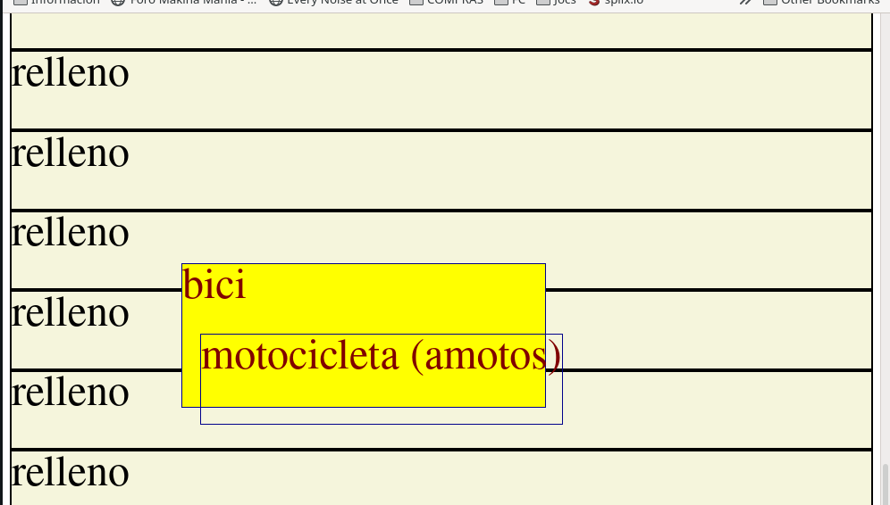

# Redimensionamiento horizontal

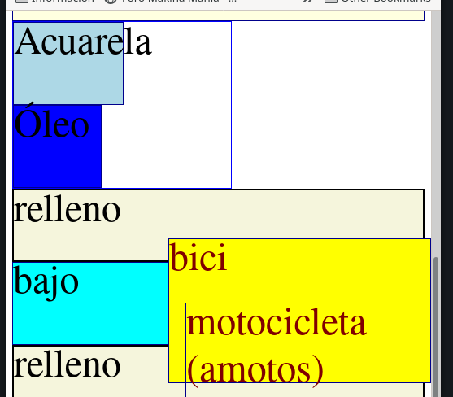

## Cambiar el estilo de "Pinturas" haciéndolo más grande. Efecto en Acuarela y Óleo:

